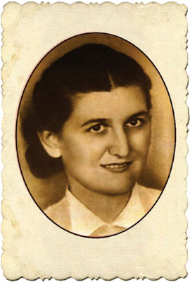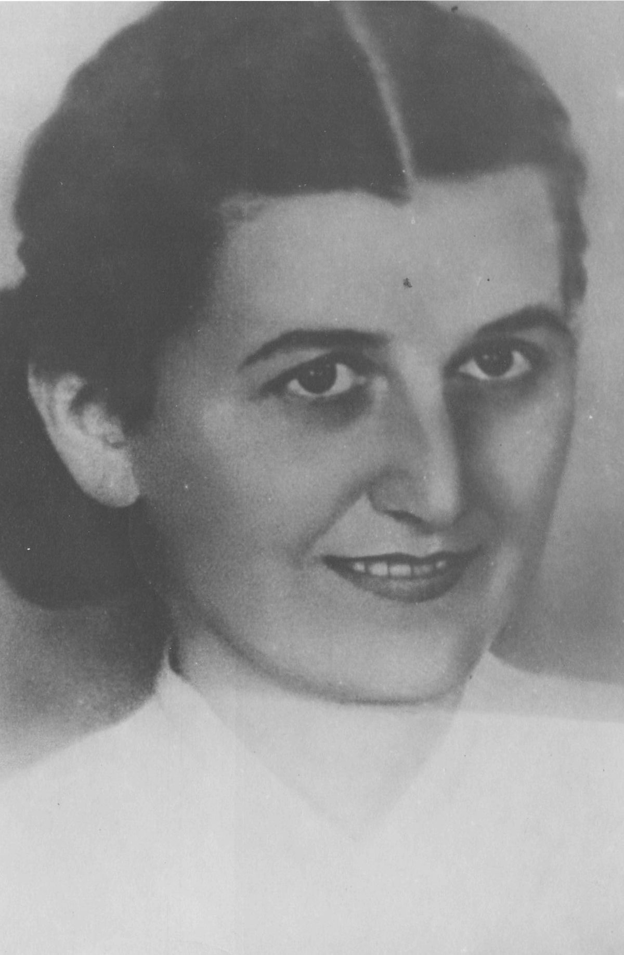 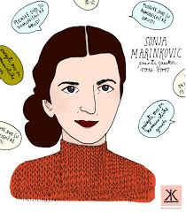 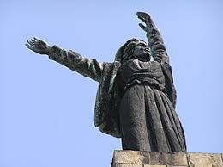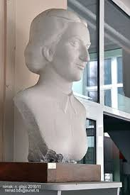 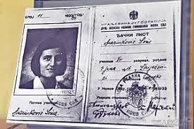 Sofija Sonja Marinković
Sofija Sonja Marinković rođena je 3. aprila 1916. godine u selu Straževica, kod Pakraca, gde je njen otac Đorđe Marinković, pravoslavni sveštenik, bio na službi. Porodica Marinković poreklom je iz Surduka, gde je rođen Sonjin otac, koji je kao najstarije od četvoro dece Paje i Soke Marinković upisao Karlovačku bogosloviju, nastavljajući porodičnu svešteničku tradiciju, jer su njegovi stričevi bili sveštenici. Nakon završetka Bogoslovije, on je prihvatio da deset godine službuje u Slavoniji. Sonjina majka Milana bila je učiteljica, rodom iz Sremskih Karlovaca. Pored Sonje, koja je bila najmlađa, imali su još tri ćerke.
Kada je 1919. godine umrla Sonjina majka, porodica se preselila u Surduk, gde je ona pošla u osnovnu školu. Porodica se potom preselila u Sombor, gde je završila osnovnu školu i započela nižu gimnaziju, a na kraju u Novi Sad, gde je završila gimnaziju. Nakon mature upisala je Poljoprivredno-šumarski fakultet u Zemunu, koji je završila 1939. godine. Tokom studija Sonja je veoma aktivno učestvovala u revolucionarnom studentkom pokretu, sa čijim se idejama upoznala još u toku gimnazijskih dana. Uprkos slabašnom telu i hromoj nozi, bila je jedna od najaktivnijih učesnica u svim studentskim i omladinskim akcijama, zbog čega je veoma brzo primljena u članstvo Saveza komunističke omladine Jugoslavije (SKOJ), a ubrzo potom i u članstvo Komunističke partije Jugoslavije (KPJ), tokom 1936. godine.
Bila je jedna od najistakutijih studentkinja i član rukovodstva studenata na Poljoprivredno-šumarskom fakultetu i potpredsednica Doma studentkinja. Učestvovala je na studentskim demonstracijama, organizovala politička predavanja i kurseve, pomagala u radu ilegalnih štamparija i rasturanju ilegalnog materijala. Pored Beograda i Zemuna, bila je veoma aktivna i u Novom Sadu, gde je bila član Uprave Studentske matice. Kao veoma popularna među vojvođanskim studentima, bila je izabrana za predstavnika omladine Vojvodine na Međunarodnom kongresu za mir, održanom 1937. godine u Parizu. Veliku pažnju posvećivala je političkom radu sa omladinom i ženama i stvaranju masovne omladinske organizacije – OMPOK. Uporedo se borila i za političku, kulturnu, društvenu i ekonomsku ravnopravnost žena i pomagala u stvaranju ženske sekcije pri Ujedinjenom radničkom sindikalnom savezu. Zbog zapaženog političkog rada, 1938. godine je bila uključena u članstvo Pokrajinskog komiteta SKOJ-a za Vojvodinu.
Kada je 1939. diplomirala, kao inženjer agronomije se zaposlila u poljoprivrednoj stanici u Novom Sadu. Tada je svoju političku aktivnost usmerila na rad u Novom Sadu, gde je najpre radila na obnavljanju skojevskih organizacija i bila prvi sekretar obnovljenog Mesnog komiteta SKOJ-a za Novi Sad. Bila je i predsednik omladinske sekcije Ženskog pokreta u Novom Sadu. Avgusta 1940. godine je učestvovala u organizaciji Pete pokrajinske konferecnije SKOJ-a za Vojvodinu, kao i u organizaciji Šeste pokrajisnke konferecije KPJ za Vojvodinu, septembra iste godine, na kojoj je bila izabrana za člana Pokrajinskog komiteta KPJ za Vojvodinu.
Njena politička aktivnost nije prošla nezapaženo od strane policije, pa je bila dva puta hapšena. Prvi put 1939. u Beogradu, a drugi put krajem 1940. godine u Novom Sadu. Odbijajući da inspektorima prizna bilo šta o svojoj političkoj aktivnosti, podnela je razna mučenja, a iz pritvora je puštena nakon vojnog puča od 27. marta 1941. godine.
Nakon okupacije Jugoslavije, kako bi izbegla hapšenje, prešla je iz Novog Sada u Petrovgrad, gde je živela njena sestra Vida. Ovde se povezala sa revolucionarima Žarkom Zrenjaninom, Tozom Markovićem, Stevicom Jovanovićem, Slavkom Munćanom i drugima, koji su takođe boravili u Banatu. Zajedno s njima, aktivno je radila na sprovođenju odluka donetih na Majskom savetovanju CK KPJ u Zagrebu i organizovanju oružanog ustanka. Najviše je radila na oragnizovanju Narodne pomoći i okupanju omladine i žena u Narodnooslobodilački pokret. Pošto je od ranije bila poznata policiji, živela je i kretala se ilegalno.
Sredinom jula 1941. Pokrajinski komitet za Vojvodinu je Sonju uputio na specijalni zadatak u Beograd, kako bi se povezala s sa partijskim rukovodstvom. Dok je 14. jula u Pančevu čekala brod za Beograd, dvojica policijskih agenata su je prepoznala i uhapsila. Nakon toga je odvedena u Veliki Bečkerek, gde je tokom policijske istrage strašno mučena. Pošto od nje nisu mogli dobiti nikakvo priznanje, na masovnom sudskom procesu 31. jula je zajedno s još 89 lica bila osuđena na smrt.
Kao odmazdu za paljenje žita i napade na nemačke vojnike, okupator je na napuštenom groblju na Bagljašu istog dana streljao ovih 90 rodoljuba, koji su bili pohapšeni u Velikom Bečkereku, Kumanu, Melenacima, Kikindi, Novom Kneževcu, Vršcu i dr. Izvršioci streljanja su bili pripadnici Dojče manšafta, odnosno domaći Nemci iz Banata, takozvani „folksdojčeri“. Prilikom streljanja, vojnici su, verovatno iz sažaljenja prema mladoj devojci, ponudili Sonji da streljačkom stroju okrene leđa, ali je ona to odbila i ponosno viknula: „Pucajte, ovo su komunističke grudi!“
Za narodnog heroja proglašena je 25. oktobra 1943. godine.

